**KULLANICI KILAVUZU DOKÜMANI**

● Oyun giriş sahnesi “START” ile oyunu başlat

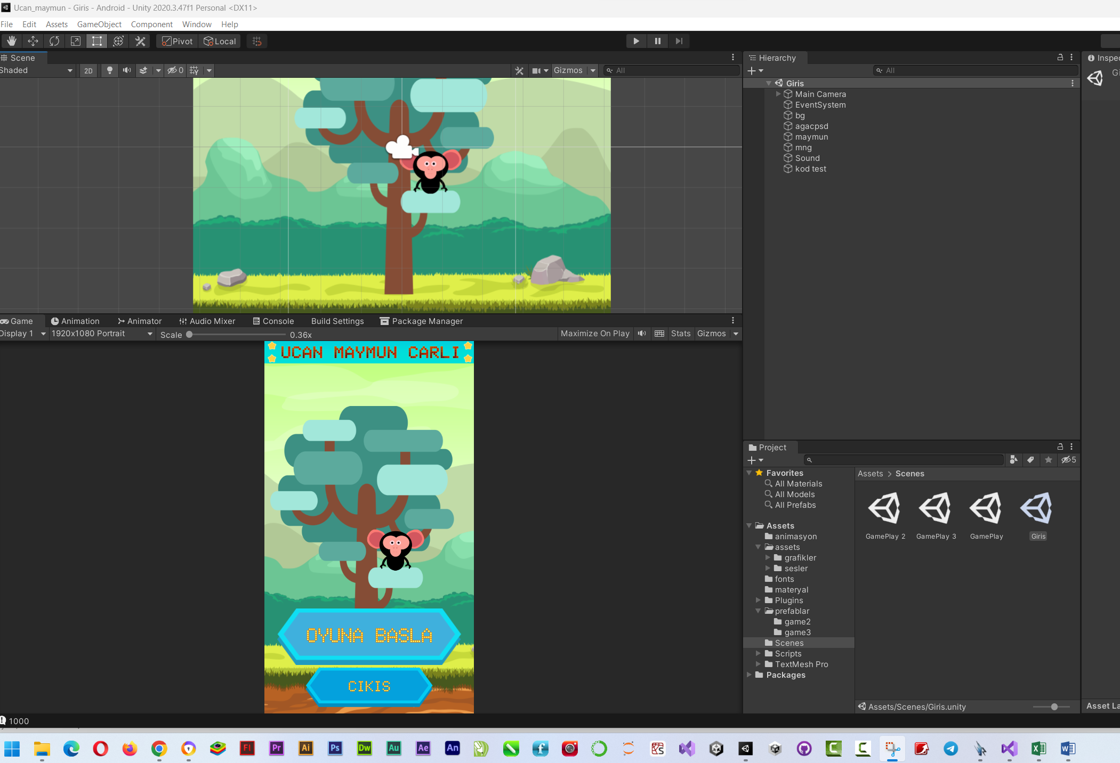

● **Sahne 1** hedef puan 100’ü tamamlamak için yeteri kadar üzerinde sayıların olduğu meyvelerin toplanması gerek. Ayrıca maymunun hızı kesilmeden tekrar meyve yemesi gerek bu sırada kuşlardan kaçman lazım 10 çarpma hakkın var.

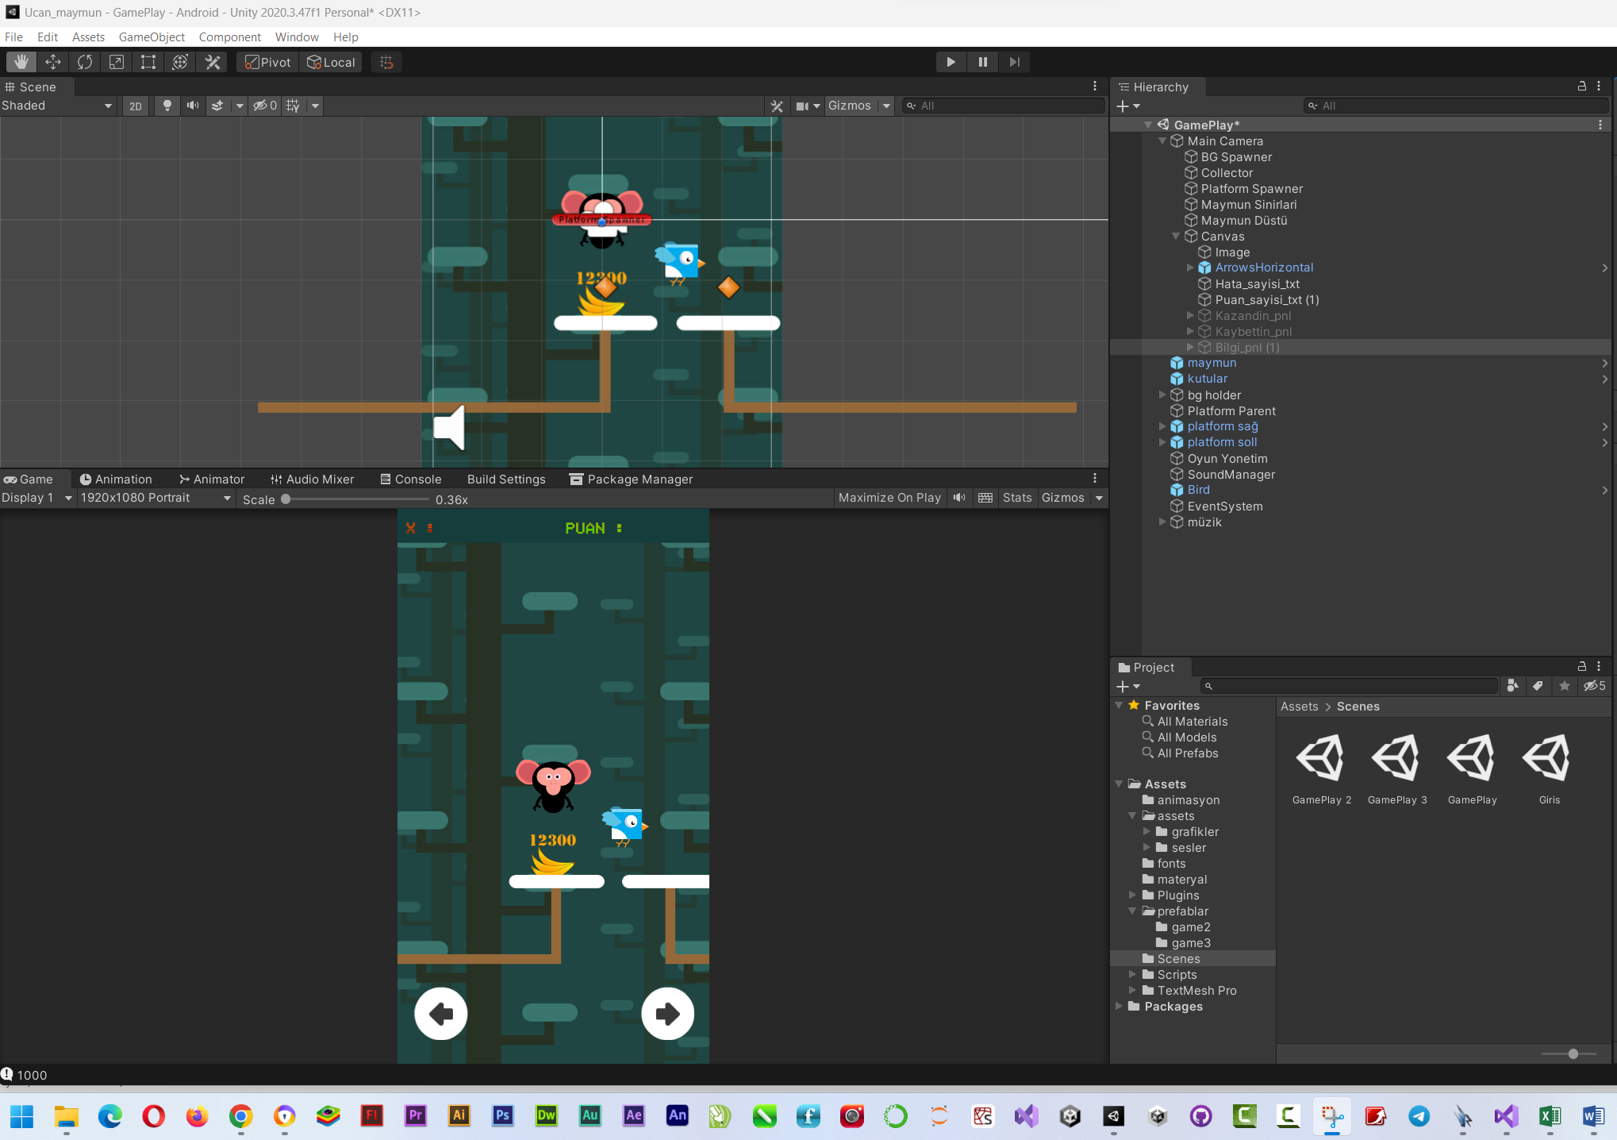

● **Paneller :**

**Bilgi Paneli :**

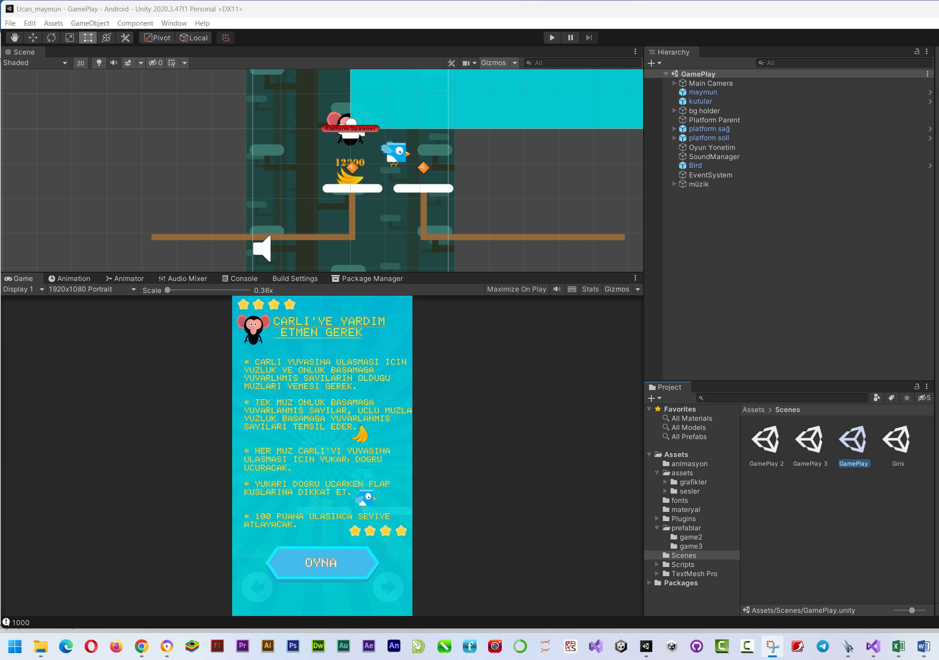

**Kaybettin paneli :** 10 defa kuşlara çarpma veya hızın kesilmeden meyve almazsan oyunu kaybedersin.

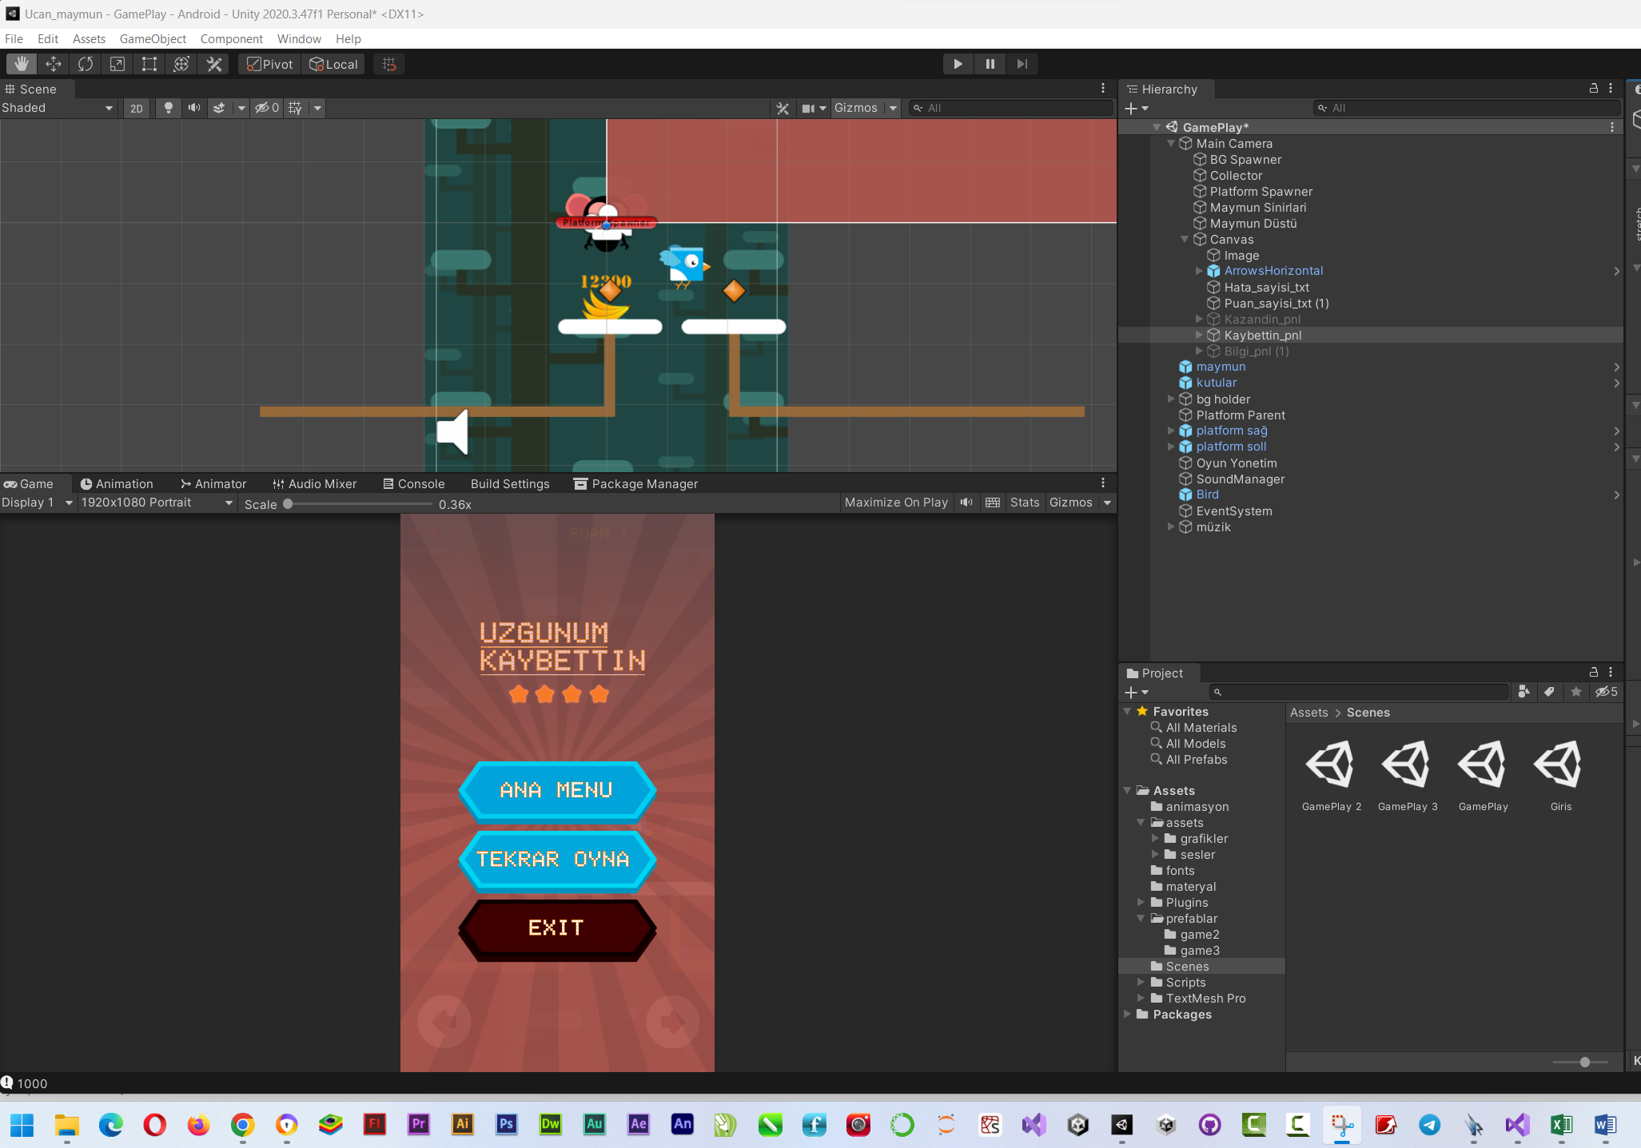

**Kazandın paneli:** yeterli puana ulaşma durumunda aktif olacak panel.

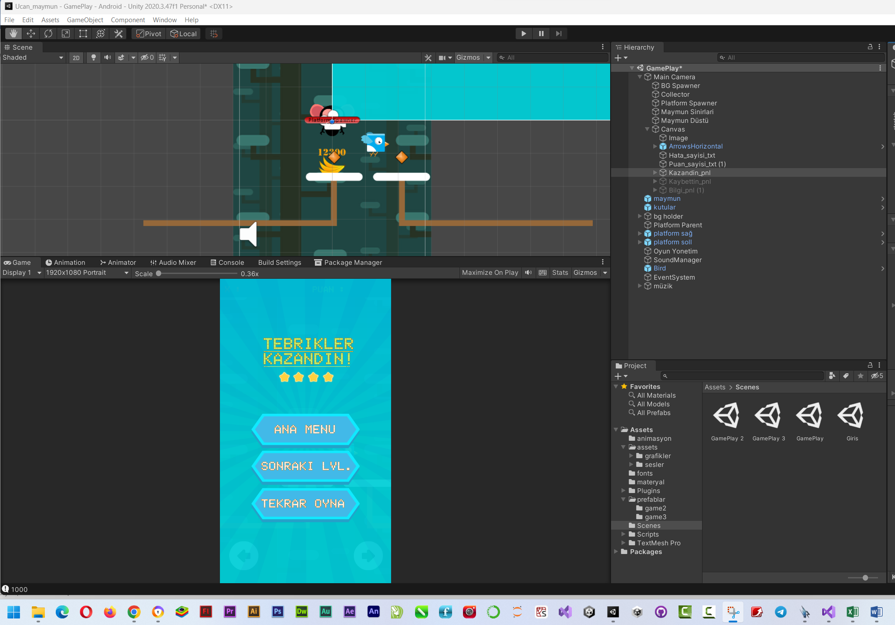

**Final paneli:** tüm seviyeler başarılı bir şekilde tamamlanması durumunda gösterilecek panel.

